# 四川太极大药房连锁有限公司

# 门店医保管理工作操作手册（第一版）

根据最新签订2024年版医保协议，门店应履行以下义务：

1. **店内需要陈列的标识标牌及宣传（参考样图如下）：**
2. 店内显眼位置应悬挂“定点零售药店标牌”，机构编码应为每个门店对应的医保编码P码。  
   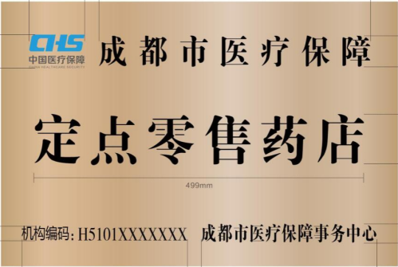
3. 店内显眼位置应悬挂“医疗保障基金监督举报电话标牌”，电话应对应每个行政区相应的电话号码。  
   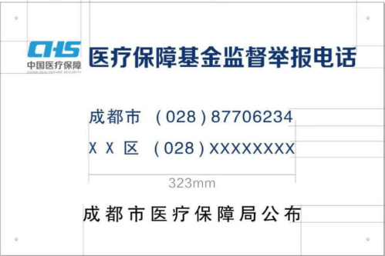
4. 收银台应陈列医保电子凭证，支付宝或微信二维码。若缺少可自行打印陈列。

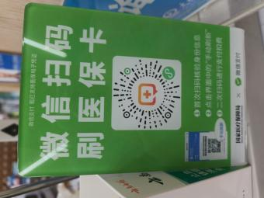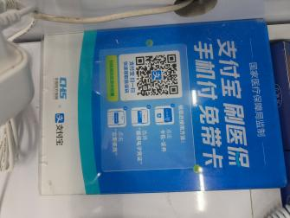

1. 橱窗或显眼位置是否陈列医保宣传海报，根据店内实际情况选择陈列（1-2张海报）。若缺少可自行打印陈列。

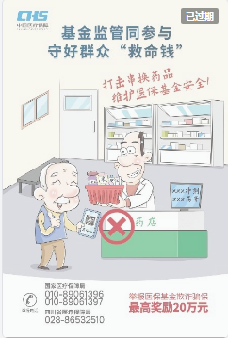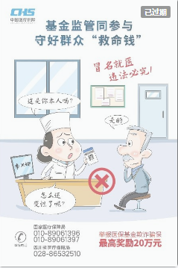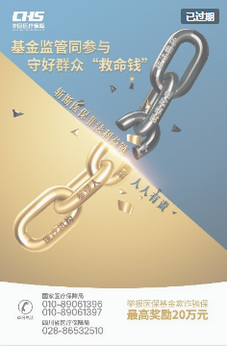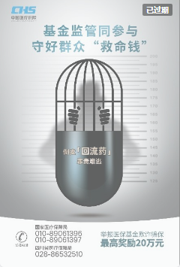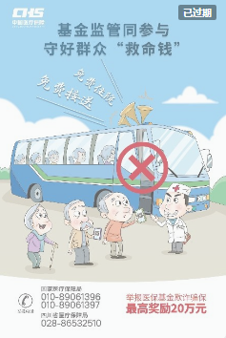 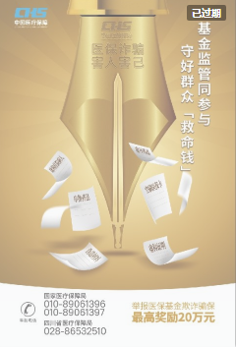

1. **参加医保局组织的宣传和培训或配合其他工作，参会人员应向其他同事及时转达医保局相关政策，并记录在培训记录本上。**

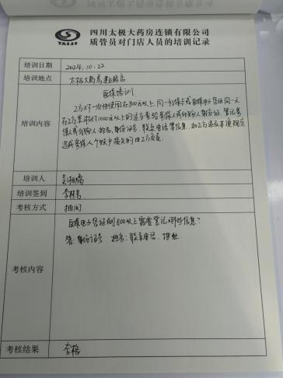

1. **各门店按所属医保局要求，及时向医保局提供费用结算所需信息。**
2. **每季度定期盘点，数据可查询。相关凭证（如来货票据）保存至超药品有效期1年，但不少于3年。进销存比率应为100%。**



1. **商品实行分区管理，应有明确的标识标牌。**

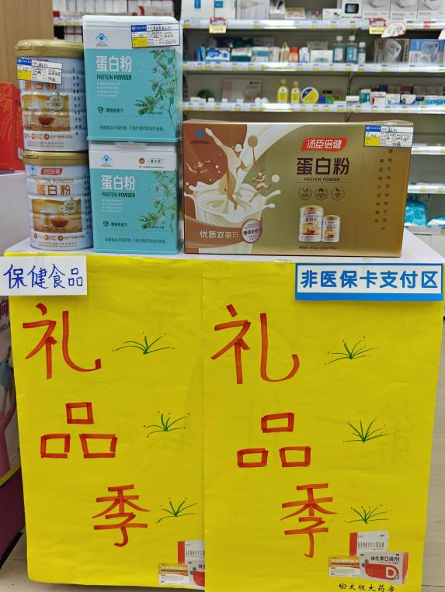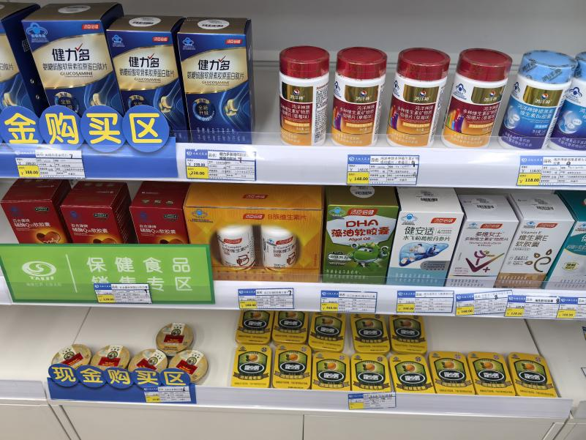

1. **药械价格应合理，公平，明码标价，规范开具发票。医保结算购药价格应与店内现金购药价格一致。**
2. **不得诱导，协助他人冒名或虚假购买药械，不得串通参保人员及第三方骗取，套取医保基金（刷卡退现）。**
3. **不得收集或空刷参保人员医保凭证，在未真实销售商品的情况下，骗取医保基金**。
4. **不得明知该人员预将购买的商品进行倒卖还仍向其销售使用医保基金结算。**
5. **不得私自通过其他渠道购买“回流”药品并进行二次销售。**
6. **处方药应凭处方，执业药师审方后销售，外配处方（纸质处方）必须由定点医疗机构医师开具，符合《处方管理办法（试行）》。不得伪造，涂改处方。特药及门诊统筹按相关规定执行。**
7. **不得将参保人员个人账户资金支付范围以外的费用。（如化妆品，日用品，保健品等）。不得将非医保支付商品串换成医保商品，倒卖医保商品。**
8. **对同一社保卡或电子凭证一次性支付费用在800元及以上，或同一社保卡或电子凭证同一天在店上累计支付1000元及以上的，应查验参保人员或代购人的身份证，登记该人员的姓名，身份证号，联系电话等信息。有必要时可留存参保人员或代购人的身份证复印件。**

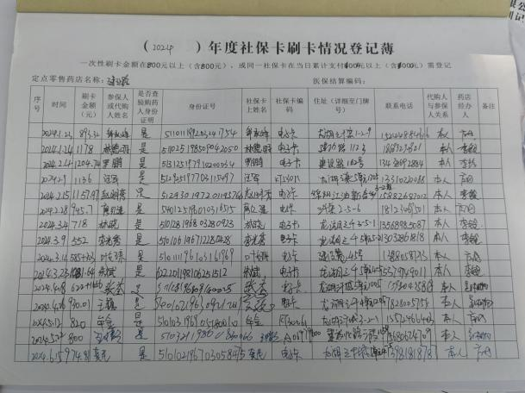

1. **英克系统下账品种与银海刷卡系统下账品种一致，先在银海系统下账再在英克系统下账。**
2. **医保刷卡计算机应专网专用，不得连接其他网络。门店至少需要两台电脑，与其他外部网络物理隔离。**

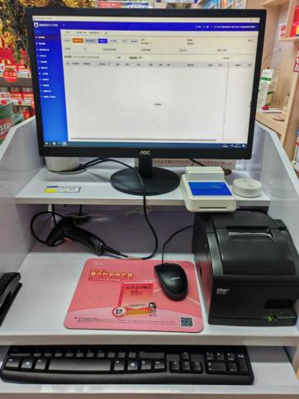

1. **不得无正当理由拒绝参保人正常医保结算。并应向参保人提供相关咨询服务，用药安全告知等。**
2. **公司总部设立医保管理员，每个门店医保兼职管理人员为店长。**
3. **应向参保人员提供药械费用结算清单，标识医保支付费用。（即医保结算小票）**

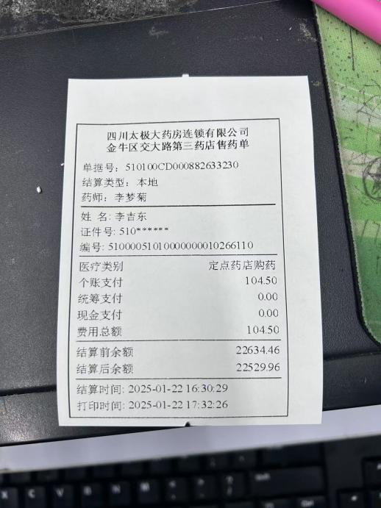

1. **医保定点药店不得帮助非定点药店或者暂停协议的药店刷卡结算。**
2. **医保局到店例行检查时，门店不得拒绝，阻拦，不配合。**
3. **按医保局要求上传追溯码。**

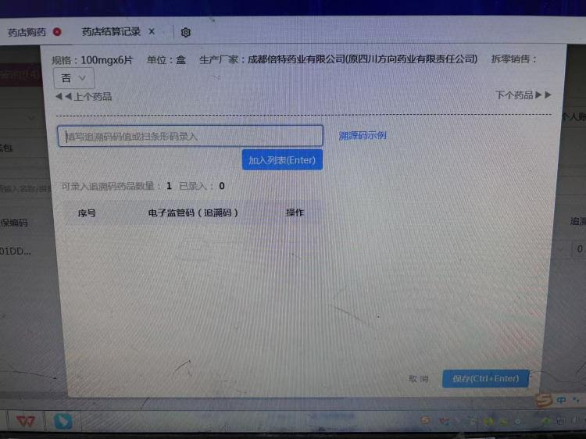

1. **银海系统执业药师注册是否与注册在店内药师一致。**

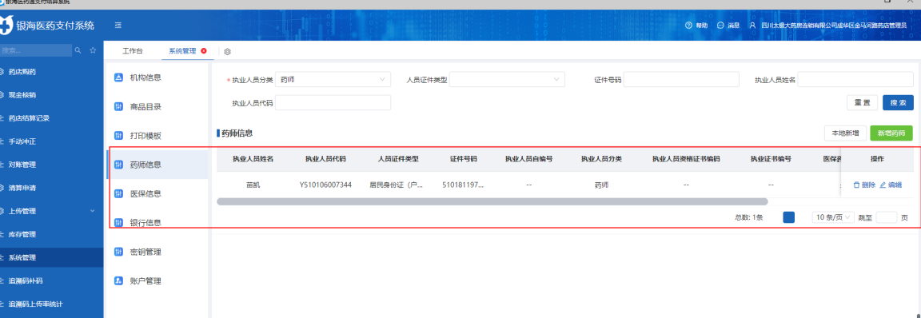

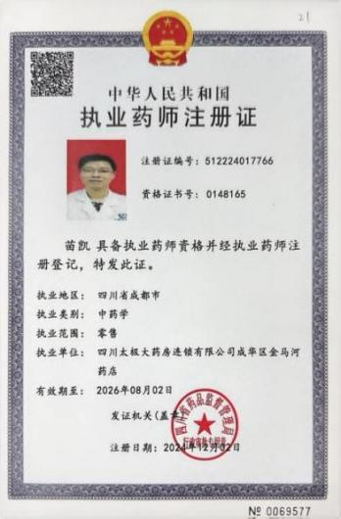

1. **门诊统筹补充协议相关义务：**
2. 不得诱导参保人空刷医保凭证，年度突击刷卡。
3. 不得将不符合药品目录中医保支付条件的药品纳入结算。
4. 不得将单方不予支付的中药饮片组合销售。  
   4. 不得超品种挂网价结算。

5. 不得诱导参保人超量购药结算。  
6. 不得执业药师不在岗仍进行统筹结算。  
7. 限定品种除须审核处方合规还需提供医院诊断等相关证明材料。  
8. 社保系统须正确录入处方、患者、医院等信息，结算数量不得大于处方数量。  
9. 严格审核处方真实性及合规性。  
10. 严格审核购药人身份，须实名报销，不得跨性别报销，不得超年龄报销。  
11. 外配处方需盖“外配处方专用章”或医院鲜章。  
12. 异地医保自动统筹报销参照成都市门诊统筹要求执行：有疑问可咨询顾客所在地医保局后按当地政策执行。

13. 门诊统筹每笔是否登记并装订，每张处方是否经本店驻店药师审核签字并与医保结算单及销售小票一起装订存档备查。

质管部

2025年1月27日